Ilustračne foto | Názov stroja / Náradia | Parametre | Cena výpožičky |  |  | Kaucia / Záloha
Ilustračne foto | Názov stroja / Náradia | Parametre | Do 4 hodín | Do 24 hodín | Víkend/ 2 dni
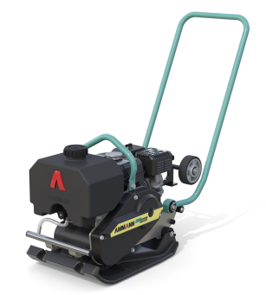 | Vibračná doska  AMMANN APF 12/40 | Pohyb Jednosmerný, Hmotnosť stroja Približne 70 kg, Max. odstredivá sila 12 kN, Max. frekvencia vibrácií 98 Hz, Pracovná šírka 400 mm, Palivo Benzín, Spotreba paliva Približne 0,8 l/h, Kapacita palivovej nádrže 2,5 l | 15€ | 20€ | 17€ | 200€
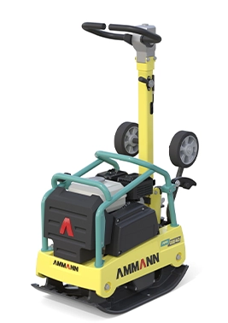 | Vibračná doska  Lumag RP 130HPC | Pohyb Obojstranný (reverzný) Prevádzková hmotnosť 118 kg, Pracovná šírka 400 mm, Max. odstredivá sila 23 kN, Max. rekvencia vibrácií 98 Hz, Palivo Benzín,Sotreba paliva Približne 1,4 l/h, Kapacita palivovej nádrže 3,1 l, Maximálna stúpavosť 35 % | 18€ | 29€ | 26€ | 300€
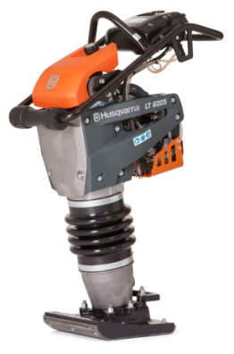 | Vibračná noha Husqvarna LT 5005 | Motor Honda GXR 120, benzínový, štvortaktný ot./minHmotnosť 61 kg (s 230 mm pätkou)Šírka hutniacej pätky K dispozícii 150 mm (6") alebo 230 mm (9") Rozmery (D x Š x V)726 x 345 x 1025 mm  Objem palivovej nádrže 3 L | 16€ | 30€ | 28€ | 250€
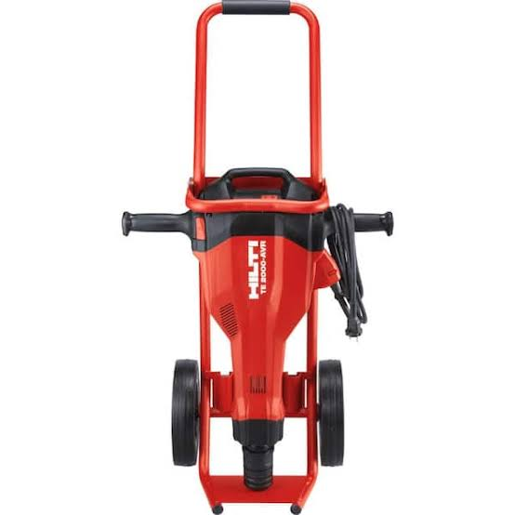 | Búracie kladivo  TE 2000-AVR + TE SH-STD | Typ upínania nástroja TE-S, Hmotnosť (podľa EPTA) 12,5 kg, Energia príklepu 35 J, Frekvencia príklepu (plná) 1950 príklepov/min, Max. sekací výkon 7800 cm³/min, Príkon 1750 W, Aktívne znižovanie vibrácií (AVR), Vibrácie (sekanie do betónu) Typicky 5,0 – 5,9 m/s² | 21€ | 35€ | 30€ | 350€
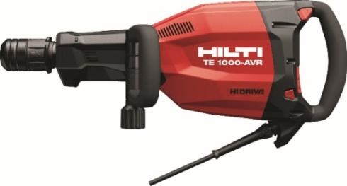 | Búracie kladivo  TE 1000-AVR + TE SH-STD | Typ upínania nástroja TE-S, Hmotnosť 12,5 kg, Energia príklepu 26 J, Frekvencia príklepu (plná) 1950 príklepov/min, Max. sekací výkon 7800 cm³/min, Príkon 1750 W, Aktívne znižovanie vibrácií (AVR), Vibrácie (sekanie do betónu) | 19€ | 27€ | 25€ | 350€
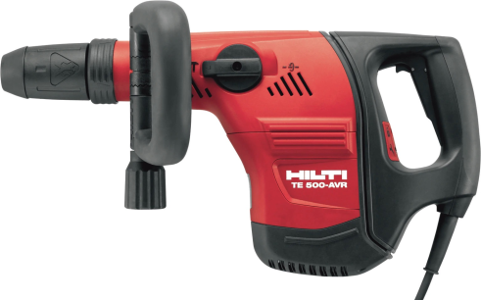 | Búracie kladivo HILTI TE 500 AVR | Typ skľučovadla (SDS Max) Energia príklepu 8,5 J, Plná frekvencia príklepu 3510 príklepov/min Menovitý príkon 1300 W (pre 230V verziu) Hmotnosť 6,3 kg (podľa EPTA 01/2003) (sekanie) 8,2 m/s² (s AVR, do betónu) Maximálny sekací výkon 1000 cm³/min | 15€ | 25€ | 22€ | 250€
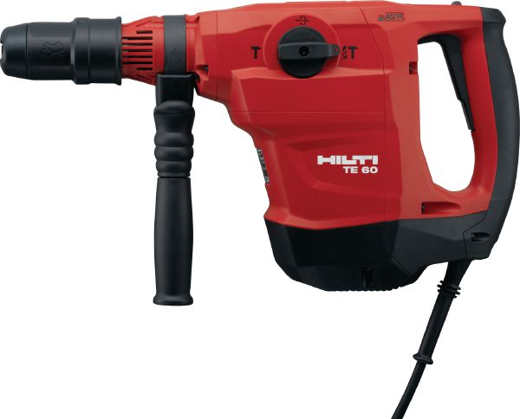 | Kombinované kladivo Hilti TE 60-AVR | Typ upínania nástroja SDS Max, Prevádzková hmotnosť 6,8 kg , 7,8 kg, Energia príklepu 7,8 J, 3300 príklepov/min, Príkon 1350 W, Rozsah priemeru vŕtania do betónu 12 - 40 mm, Optimálny rozsah vŕtania 20 - 30 mm (odporúčané), Funkcie Vŕtanie s príklepom, sekanie, Aktívna redukcia vibrácií (AVR), Vibrácie (sekanie) Typicky 9,1 m/s² Vibrácie (vŕtanie s príklepom) Typicky 10,5 m/s² | 15€ | 25€ | 22€ | 250€
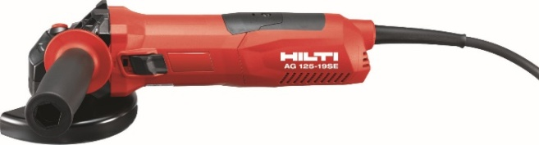 | Uhlová brúska  AG 125-19SE | Parameter Menovité napätie 230 V Menovitý príkon 1900 W Priemer kotúča 125 mm Maximálna hĺbka rezu 34 mm Otáčky bez zaťaženia 2800 – 11500 ot./min (regulovateľné, 6 stupňov) Typ upínania (závit vretena) M14 Hmotnosť 2,5 kg (podľa EPTA 01/2003) | 6€ | 10€ | 8€ | 150€
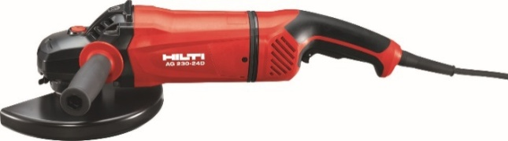 | AG 230-24D | Menovité napätie 230 V Menovitý príkon 2400 W Priemer kotúča 230 mm Maximálna hĺbka rezu 68 mm Voľnobežné otáčky 6500 ot./min Typ upínania (závit vretena) M14 Hmotnosť 6,5 kg (podľa EPTA 01/2003) Typ spínača Havarijný vypínač (tzv. "dead man's witch") | 12€ | 19€ | 16€ | 150€
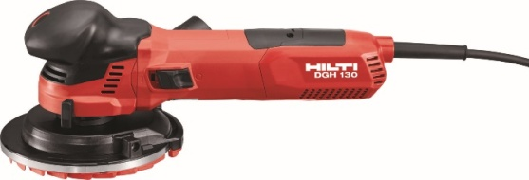 | Diamantový brúsiaci stroj DGH 130 230V | Typ pohonu Elektrický (sieťový) Menovité napätie 230 V Menovitý príkon 1300 W Priemer kotúča 130 mm Veľkosť upínacieho otvoru 22,2 mm Hmotnosť 2,54 kg podľa EPTA 01/2003) Otáčky bez zaťaženia Riadené, 6 stupňov (rozsah 3000 – 8700 ot./min) Základný materiál Betón,ementÚroveň vibrácií 3,6 m/s² (pri brúsení betónu) | 12€ | 20€ | 16€ | 250€
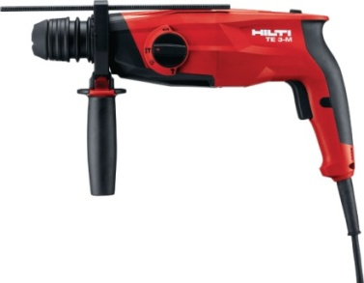 | Kombinovane vrtacie kladivo Hilti TE3-M | Upínanie nástroja (sklopné skľučovadlo): TE-C (SDS Plus)Optimálny rozsah vŕtania do betónu: Ø 6 mm – 16 mm. Maximálny rozsah vŕtania do betónu: Ø 4 mm – 28 mm. Maximálny priemer vŕtania do kovu (2. rýchlosť): Ø 13 mm. Hmotnosť 3.1 kg, Zdroj napájania: Sieť (230 V)Spätný chod (prepínač smeru) | 5€ | 8€ | 6€ | 100€
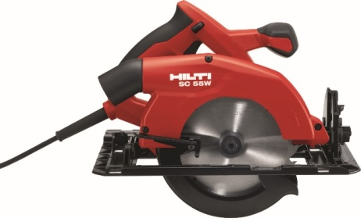 | Ručná okružná píla SC 55W 220-240V | Menovité napätie 220 - 240 V Menovitý príkon 1200 W (niektoré zdroje uvádzajú aj 1100W/1400W v závislosti od trhu) Maximálna hĺbka rezu (pri 0°) 55 mm Hĺbka rezu pri 45° 41 mm Hĺbka rezu pri 50° 37 mm Priemer kotúča – rozsah 160 – 165 mm Voľnobežné otáčky 5500 ot./min Hmotnosť 4,5 kg (s malou základnou doskou) Základný materiál Drevo, sendvičový panel | 5€ | 12€ | 7€ | 100€
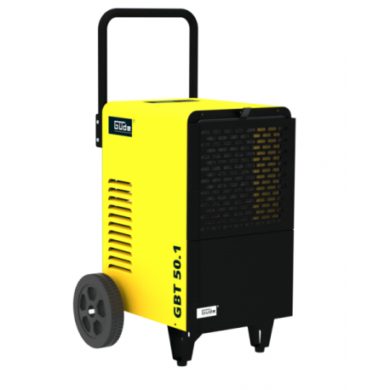 | Güde Priemyselný odvlhčovač vzduchu a stavieb GBT 50.1 | Sieťové napätie 220 – 240 V, Príkon 900 W, Výkon odvlhčovania (za deň) Až 50 l, Cirkulácia vzduchu 300 m³/h , Objem nádrže na vodu 7 l,Hlučnosť 56 dB (A), Hmotnosť (netto) 30 kg, Pracovný rozsah teploty 5 °C – 35 °C, Odporúčaná veľkosť miestnosti 50 – 120 m² | 24h 10€ | 3-5 dni 8€ |  | 100€
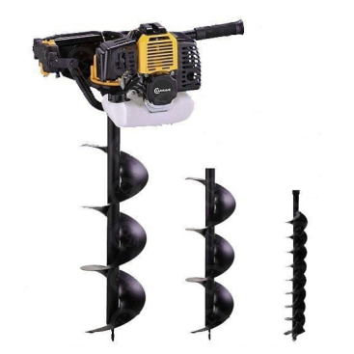 | Lumag EB 520G | Vrták priemeru 100mm  150mm  200mm | 16€ | 26€ | 22€ | 100€
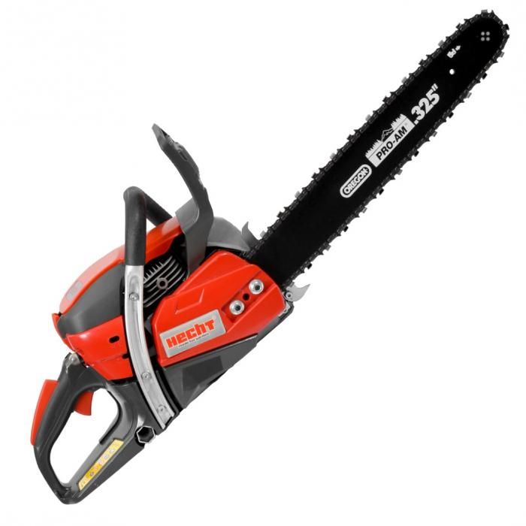 | Motorová píla  HECHT 957 | Lišta 39cm  váha 5,4kg  pomer riedenia 1:40 | 15€ | 25€ | 20€ | 100€
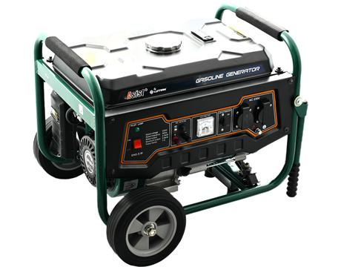 | Elektrocentrála  Benzínový generátor 3000W, ASIST AE8G300DN ASIST | Max. výkon 3000 W (3,0 kW), Trvalý výkon 2800 W (2,8 kW),Výstupné napätie AC 230 V / 50 Hz, Výstup DC 12 V, Regulácia napätia Automatická, Typ motora Jednovalcový, 4-taktný, vzduchom chladený, Obsah palivovej nádrže 15 l | 15€ | 25€ | 20€ | 150€
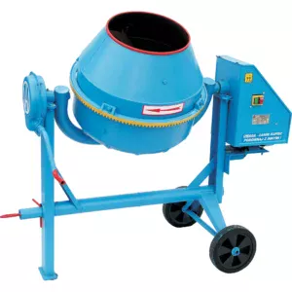 | Stavebná miešačka  HECHT | Kapacita 160l  Napatie 230/50Hz, 550W, | 10€ | 15€ | 10€ | 200€
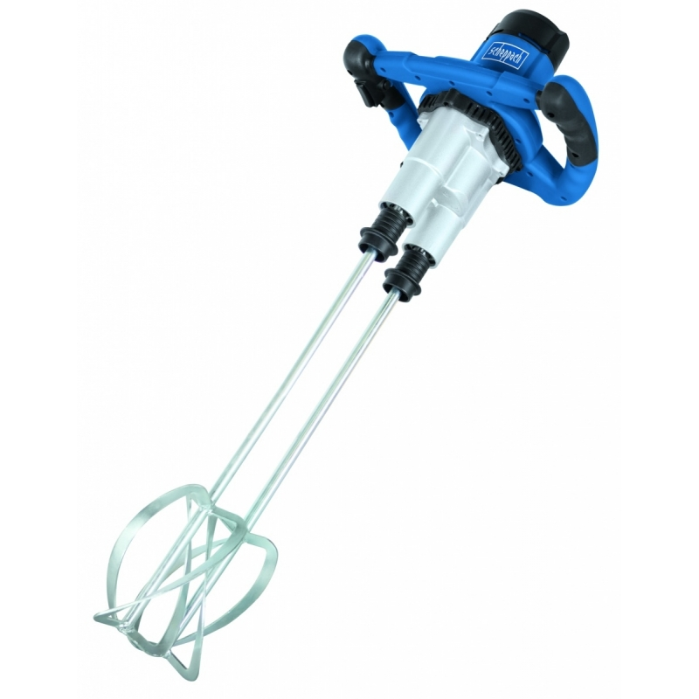 | Miešadlo stavebných materiálov dvojmetlové  Scheppach PM 1800 D |  | 8 € | 14€ | 10€ | 100€
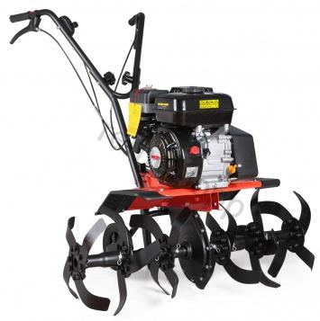 | Rotavator HECHT 785 | OHV -4takt, 196cm3, záber 84cm  Váha 52kg | 18€ | 30€ | 25€ | 200€
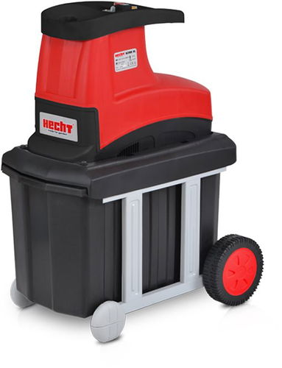 | Drvič konarov HECHT 6280XL | Typ pohonu Elektrický motor, 230 V / 50 Hz Príkon 2800 W  Systém drvenia Zubový (ozubený) valec  Max. priemer drvenej vetvy 4,5 cm (45 mm)  Objem zberného koša cca 60 l (niektoré zdroje uvádzajú 55 l)  Hmotnosť 29 kg | 10€ | 17€ | 15€ | 70€
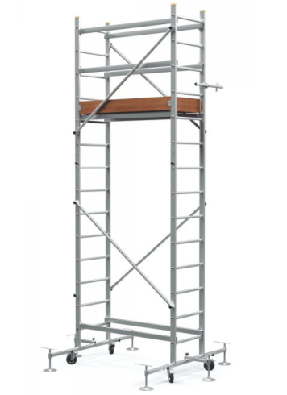 | Pojazdné lešenie | Výška pracovnej podlážky MAX 3m, Pracovná výška 5m  Nosnosť 135kg/m2 | 10€ | 15€ | 10€ | 50€
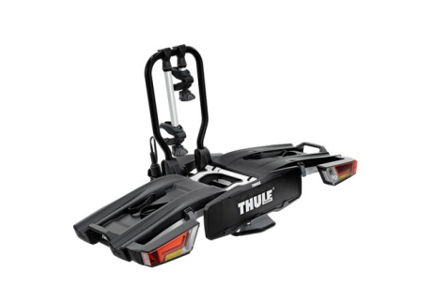 | Nosič bicyklov Thule Epos 2 | Kapacita: 2 bicykle Nosnosť: 60 kg Maximálna hmotnosť pre jednu pozíciu: 30 kg Rozmer v rozloženom stave: 69 x 126 x 22 cm Rozmer v zloženom stave: 69 x 27 x 73 cm Hmotnosť: 17,3 kg  Maximálna šírka pneumatiky: 3" (s popruhmi na kolesá Thule XXL Fatbike 4,7")  Maximálna veľkosť kolies: 29"  Maximálny rázvor kolies: 1350 mm  Vhodné pre autá s vonkajšou rezervnou pneumatikou: nie Napájací konektor: 13 pin  Kompatibilný so ystémom jedného kľúča: áho  Uzamykanie nosiča o ťažné zariadenie: áno  Uzamykanie bicyklov: áno (ako opcia doplnkové zámkové lano ABUS | 8€ | 16€ | 12€ | 150€
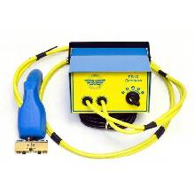 | Prerezávačku dezénov PSO PS15 TruckStar Plus | Výkon zariadenia 500 W, Napájanie 230 V (50/60 Hz), Regulácia ohrevu Elektronická, digitálna (nastaviteľná v 99 krokoch alebo blízko 1%), Rukoväť Pištoľová (kompozitná) s integrovanou širokou mosadznou hlavou na čepeľ Bezpečnostné funkcie, Automatický pohotovostný režim (standby) šetriaci energiu; ohrev čepele sa aktivuje až pri kontakte s gumou, Dĺžka kábla 170 cm, Materiál krytu Kov Rozmery produktu (D x Š x V), 165 mm x 160 mm x 110 mm ,Hmotnosť produktu 4,46 kg | 15€ | 45€ | 40€ | 150€

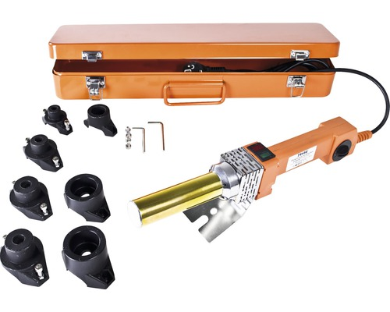 | Polyfúzna zváračka TUSON 800 / 1000W POLY02 | Hrotová polyfúzna zváračka plastových rúrok, Príkon 800/1000W  Teplotný rozsah 0-300°C, Súčasť balenia: Plechový kufrík, 2 imbusové kľúče, 8 upevňovacích skrutiek, Stojanček, nadstavce veľkosti 16, 20, 25, 32 mm | 5€ | 8€ | 7€ | 50€
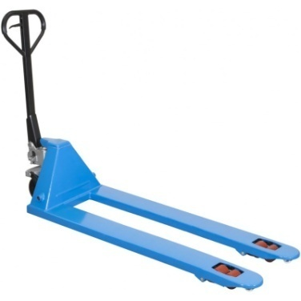 | Paletový vozík PV 2500 kg | Min. výška vidlíc (nad podlahou) 85 mm, Max. výška zdvihu 200 mm (niekedy 195 mm), Vlastná hmotnosť vozíka 60 kg – 72 kg, Rozmer riadiacich kolies 200 x 50 mm, Rozmer vidlicových kolies 80 x 70 mm | 10€ | 15€ | 12€ | 100€
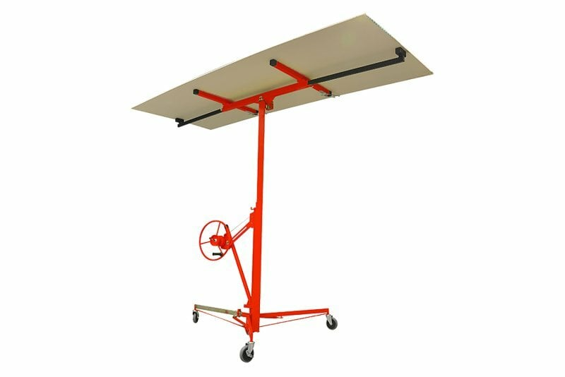 | Zdvihák sadrokartónových dosiek | Maximálna nosnosť 54 kg. Maximálna výška zdvihu 3,35 m , Minimálna výška zdvihu 0,86 m až 1,53 m, Umožňuje ľahké naloženie dosky z podlahy.  Maximálne rozmery dosky 122 cm x 488 cm, Minimálne rozmery dosky 15 cm x 60 cm, Možnosť naklonenia (pre šikmé stropy/steny), Držiak dosky je možné nakloniť do potrebného uhla. Hmotnosť zdviháka Približne 36 kg až 43 kg (bez dosky),Mobilita 3 kolieska s brzdami Zaisťujú jednoduchý presun po pracovisku a | 24h 8€ | Viac dni  6€ |  | 80€
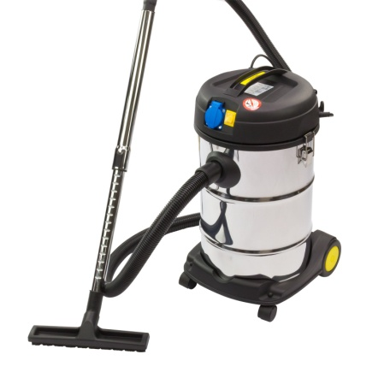 | Priemyselný vysávač pre vysávanie na sucho mokro 1400W | Max. výkon 1400 W Objem nádoby 30 litrov Typ vysávania Mokré a suché vysávanie, funkcia fúkania, Materiál nádoby Kovové (nerezová oceľ) Sací výkon> 16 KPa (0,16 bar) Dĺžka hadice 2,8 metra Dĺžka kábla 3,4 metra,Hlučnosť < 85 dB(A),Hmotnosť 5 kg (zariadenie), 6,1 kg (s príslušenstvom) Napájanie 230 V / 50 Hz | 10€ | 18€ | 15€ | 50€

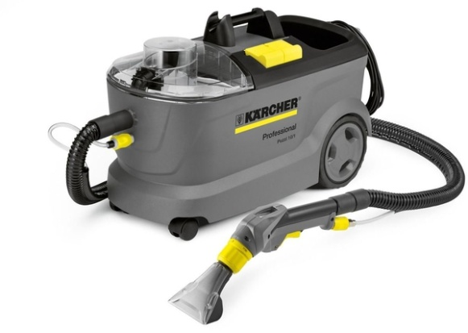 | Tepovač  Kärcher Puzzi 10/1 1.100-130.0 | Max. plošný výkon 20 - 25 m²/h , Prietok vzduchu 74 l/s , Vákuum (sací podtlak) 254 mbar / 25,4 kPa, Tlak nástreku 1 bar, Objem nástreku 1 l/min  Nádrž na čistú/špinavú vodu 10 l / 9 l, Výkon turbíny (sací motor) 1250 W, Výkon čerpadla 40 W, Napätie 220 - 240 V, Hmotnosť (bez príslušenstva) 10,5 kg | 16€ | 22€ | 20€ | 150€
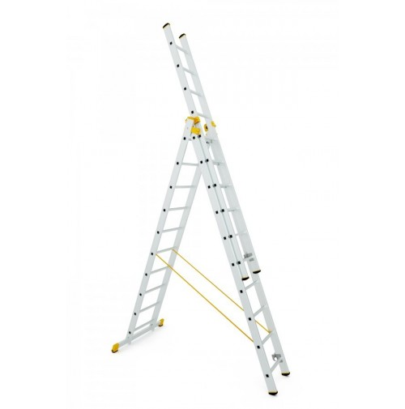 | Alve Forte 8612 Rebrík 3x12 priečok univerzálny | Parametre:ROZLOZENY: 8,41M  HMOTNOST : 26,6KG DLZKA ZLOZENEHO: 3,55MM Pololene zataženie 150 kg | 6€ | 12€ |  | 60€
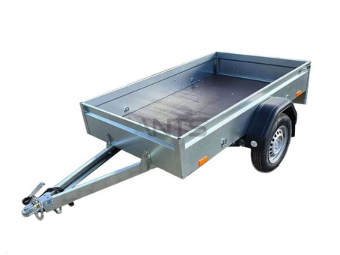 | Privesný vozík |  | 8€ | 17€ | 10€ | 200€

